**ЗВІТ**

про ситуацію на ринку нерухомості

в місті Нью-Йорк

2023 рік

Звіт щодо аналізу ринку нерухомості в різних районах Нью-Йорка — це документ, який досліджує і аналізує ключові аспекти ринку нерухомості в даному мегаполісі. Нью-Йорк, безумовно, відомий своєю надзвичайною різноманітністю та складністю споруд. Великі площі, багатоповерхові хмарочоси, та різноманітність житлових площадок, сусідств та оподаткування створюють унікальну ситуацію для тих, хто займається нерухомістю.

Цей звіт покликаний надати детальний аналіз п'яти різних районів Нью-Йорка, розкривши різноманітні аспекти ринку нерухомості в кожному з них. Ми дослідимо розподіл типів оподаткування нерухомості та типів будівель. Наш аналіз також включає динаміку ринку в залежності від року побудови будівель, розглядаючи зміни у середній ціні відповідно до року.

Цей звіт є цінним інструментом для інвесторів, розробників, ріелторів і всіх тих, хто цікавиться ринком нерухомості Нью-Йорка. Аналітичний підхід до вивчення цього ринку допоможе зрозуміти його складність та динаміку та надасть підстави для обґрунтованих рішень у цій галузі.

**Насиченість ринку будівлями відповідно до типу оподаткування**

Дослідимо отримані дані на частки будівель за типом їх оподаткування. Кожне майно в місті відноситься до одного з чотирьох класів оподаткування (класи 1, 2, 3 і 4) на основі використання майна.

* **Клас 1**: включає більшість житлової нерухомості до трьох одиниць (наприклад, будинки на одну, дві та три сім’ї та невеликі магазини чи офіси з однією чи двома приєднаними квартирами), вільну землю, яка призначена для житлового використання, та більшість ОСББ не більше трьох поверхів.
* **Клас 2**: Включає всю іншу власність, яка переважно є житловою, наприклад кооперативи та кондомініуми.
* **Клас 3**: включає майно з обладнанням, яке належить газовій, телефонній або електричній компанії.
* **Клас 4**: включає всі інші об’єкти нерухомості, які не входять до класів 1, 2 і 3, такі як офіси, фабрики, склади, гаражні будівлі тощо.

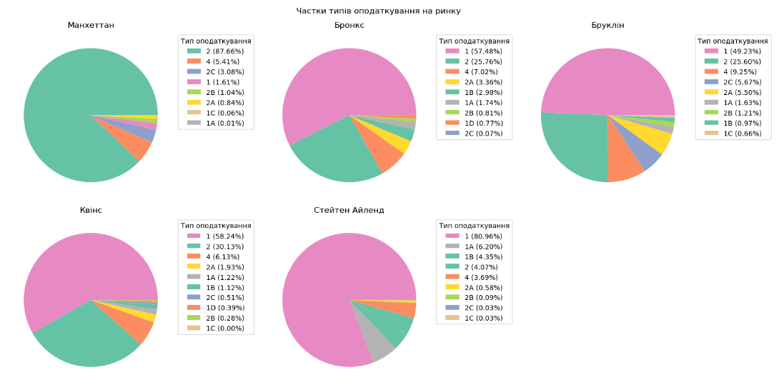

На кругових діаграмах зазначених раніше можемо дійти висновку, що в чотирьох з п’яти районів міста Нью-Йорк домінують будівлі з 1-м класом оподаткування (від 80 до 50% в залежності від району), що свідчить про широке розповсюдження на даних територіях здебільшого житлової забудови, проте у р-ні Манхеттан переважає саме 2-й клас з великим відривом (~88% від усієї забудови). Окрім цього, можемо спостерігати, що у більшості районів домінує трійка класів: 1-й, 2-й та 4-й.

Дослідимо залежність ціни продажу споруди від її типу оподаткування визначивши середнє значення ціни по кожному району й кожному класу:

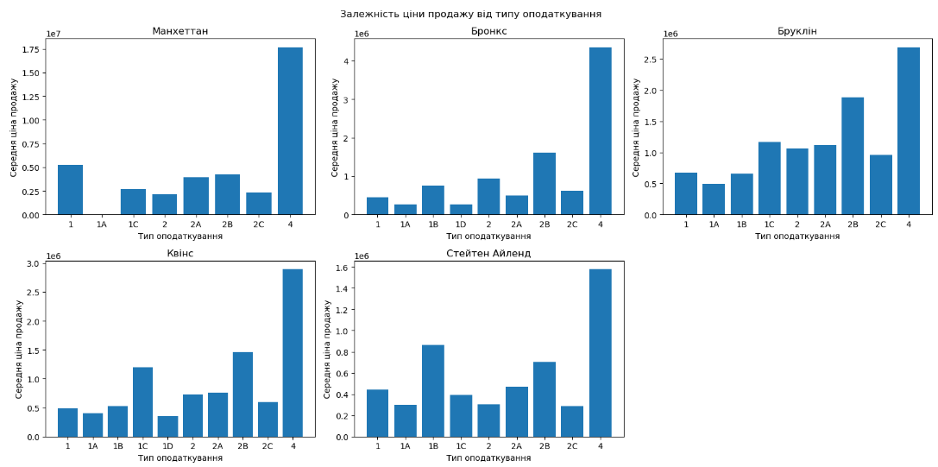

Як можемо побачити, коливання середньої ціни за класом оподаткування має схожий характер в усіх окремих районах Нью-Йорка, тобто повною домінацією класу 4. Хоча й в усіх районах різні значення, але дана домінація зберігається в кожному з цих районів. Отже найбільшу вартість мають саме нежитлові офісні або складські приміщення.

**Насиченість ринку будівлями відповідно до їх типу**

Розглянемо класи будівель. Класифікація будівель використовується для опису конструктивного використання власності. Перша позиція класу будівлі – це літера, яка використовується для опису загального класу власності (наприклад, «A» означає односімейні будинки, «O» означає офісні будівлі. «R» означає кондомініуми). Друга позиція, число, додає більш конкретну інформацію про використання нерухомості або стиль будівництва (використовуючи наші попередні приклади, «A0» – односімейний будинок у стилі Кейп-Код, «O4» – офісна будівля баштового типу, а «R5» – комерційне ОСББ).

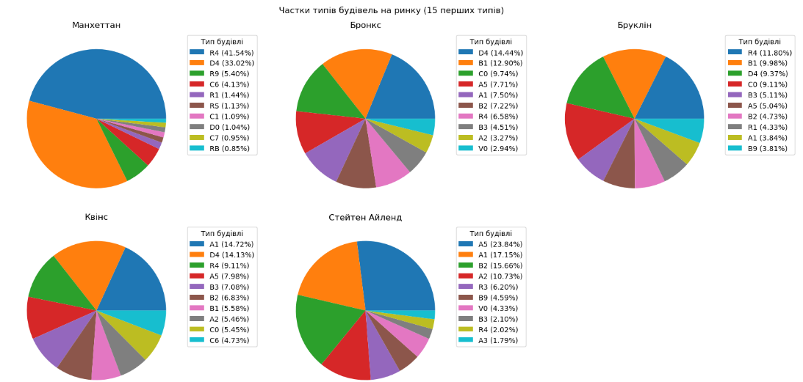

Оскільки всього є величезна кількість класів для опису будівель, було виведено 15 найрозповсюдженіших типів по кожному району. Розглянемо кожен район окремо.

* Манхеттен. Переважають споруди з класами: R4 (квартира; житлового приміщення в ліфтовому буд.), D4 (елеваторний кооператив) та R9 (co-op within a condominium)
* Бронкс. Переважають споруди з класами: D4 (елеваторний кооператив), B1 (two family brick) та C0 (three families)
* Бруклін. Переважають споруди з класами: R4 (квартира; житлового приміщення в ліфтовому буд.), B1 (two family brick) та D4 (елеваторний кооператив)
* Квінс. Переважають споруди з класами: A1 (two stories - detached sm or mid), D4 (елеваторний кооператив) та R4 (квартира; житлового приміщення в ліфтовому буд.)
* Стейтен Айленд. Переважають споруди з класами: A5 (one family attached or semi-detached), A1 (two stories - detached sm or mid) та B2 (two family frame)

На додаток визначимо як впливає тип будинку на вартість його продажу за допомогою розрахування середньої вартості по кожному класу кожного району. Маємо графіки:

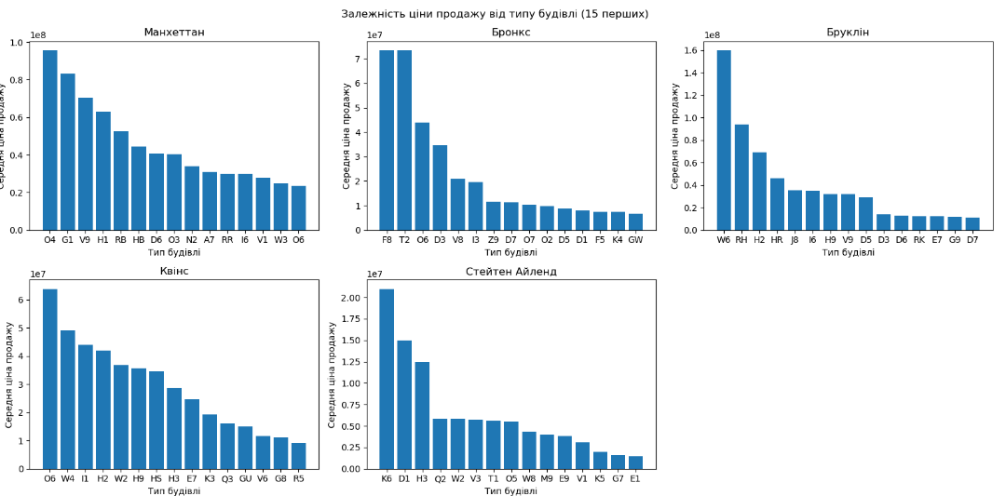

Як бачимо найбільш дорого вартісними є нежитлові / функціональні споруди: різні варіації офісних будівель (O6, O4), ТРЦ (K6), будівлі університетів (W6), заводи (F6).

**Насиченість ринку будівлями відповідно до сусідств (мікрорайонів)**

Експерти Департаменту фінансів визначають назву мікрорайону під час оцінки майна. Загальна назва мікрорайону загалом така ж, як і назва визначена Департаментом Фінансів. Розглянемо розподіл приміщень по мікрорайонам кожного району міста Нью-Йорк.

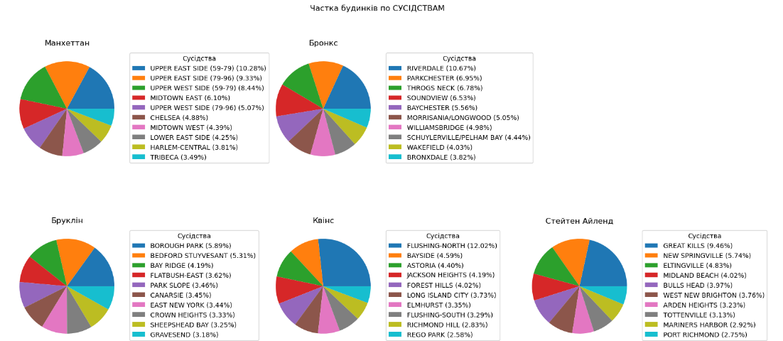

Як бачимо основна частка нерухомості району Манхеттан знаходиться в UPPER EAST SIDE (59-79), UPPER EAST SIDE (79-96) та UPPER WEST SIDE (59-79), що складають ~10%, ~9% та ~8,5% відповідно. Результати для інших районів показані на кругових діаграмах.

Визначивши розподіл приміщень у мікрорайонах варто дізнатись і їх ціновий аспект, визначивши найдешевший та найдорожчі мікрорайони. Результати на діаграмах:

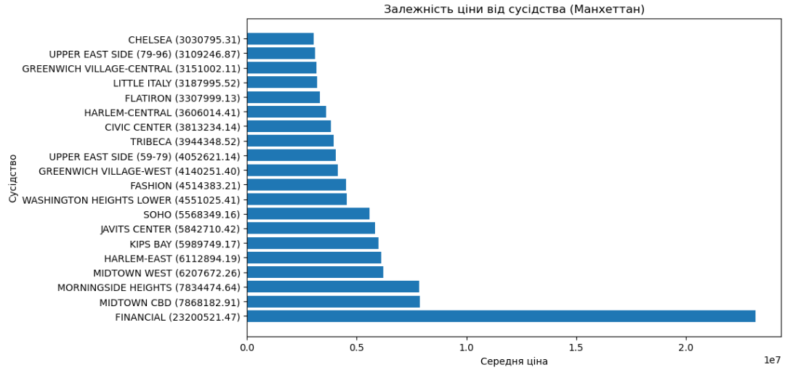

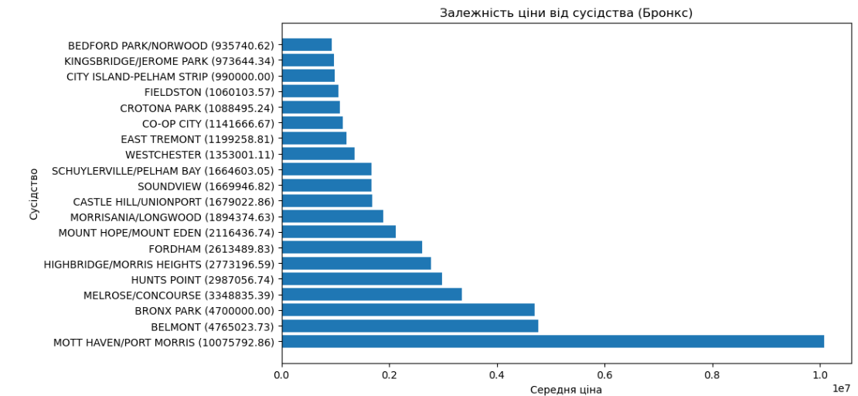

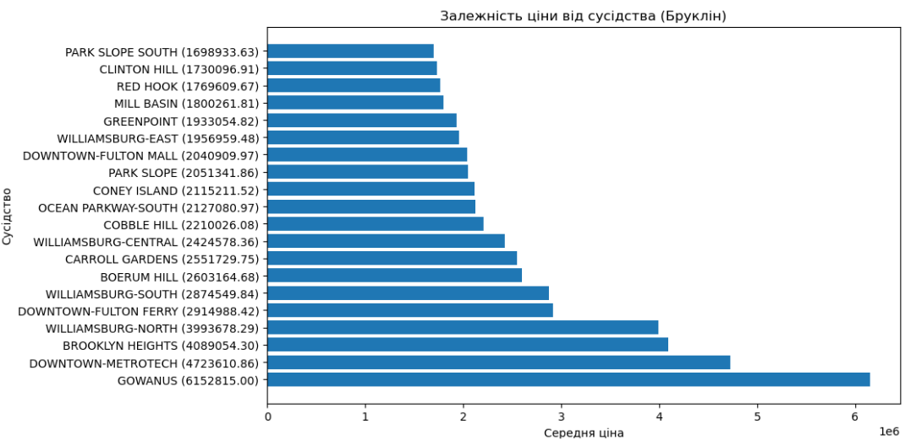

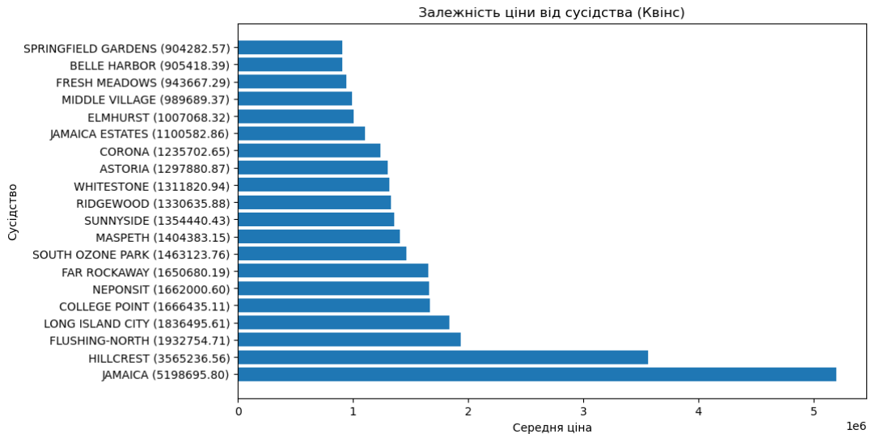

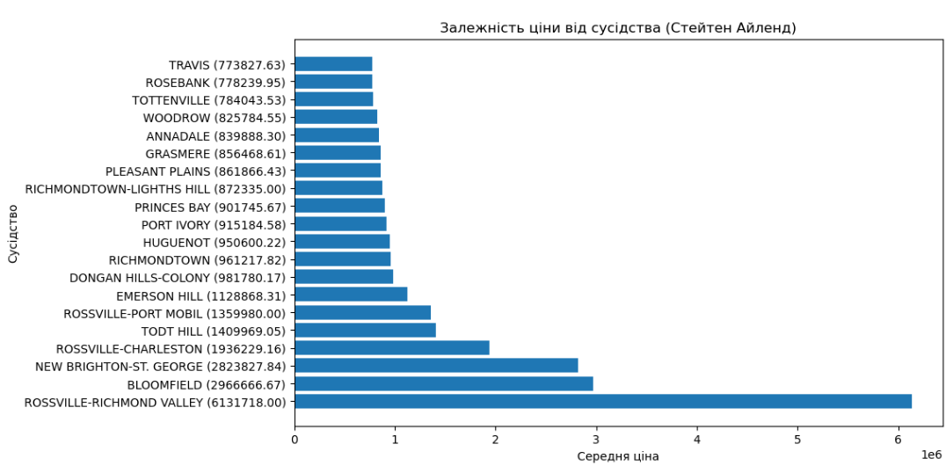

В результаті можемо дійти висновку що найдешевший та найдорожчий мікрорайон для:

* Манхеттан – Chelsean та Financial
* Бронкс – Nordwood та Port Morris
* Бруклін – Park Slope South та Glowanus
* Квінс – Springfield Gardens та Jamaica
* Стейтен Айленд – Travis та Rossville-Richmond Valley

**Розподіл будівель та цін на них відповідно до років побудови**

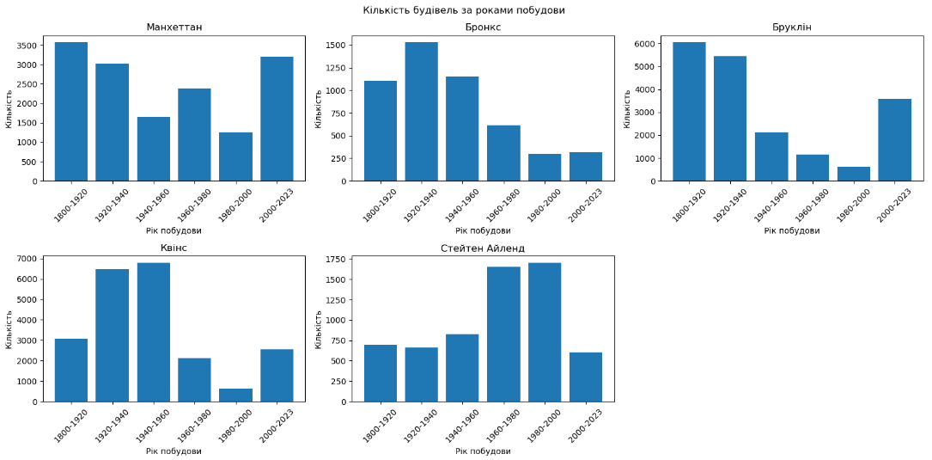

Як бачимо на графіках, для району Манхеттан переважають будівлі побудовані з 1800 до 1920 року та новобудови 2020-23 років, що свідчить про зростання кількості нової забудови для даного району (можливий будівельний «БУМ»). Дані щодо інших районів на графіках. В загальному райони Манхеттан, Бронкс, Бруклін та Квінс мають значну кількість споруд побудованих до 60-х років минулого сторіччя.

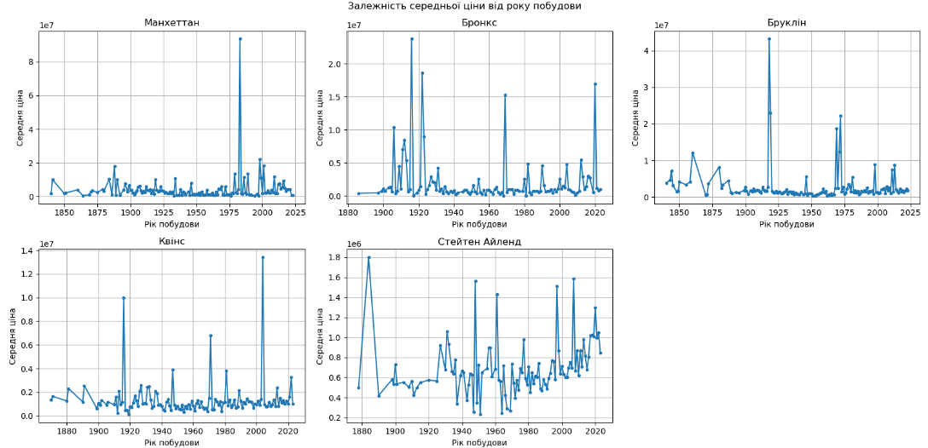

Графіки залежності ціни від року забудови показали, що роки будівництва споруд мають не значне відношення до ціноутворення для продажу. Дане гіпотеза підтверджується порівняльним графіком кореляцій:

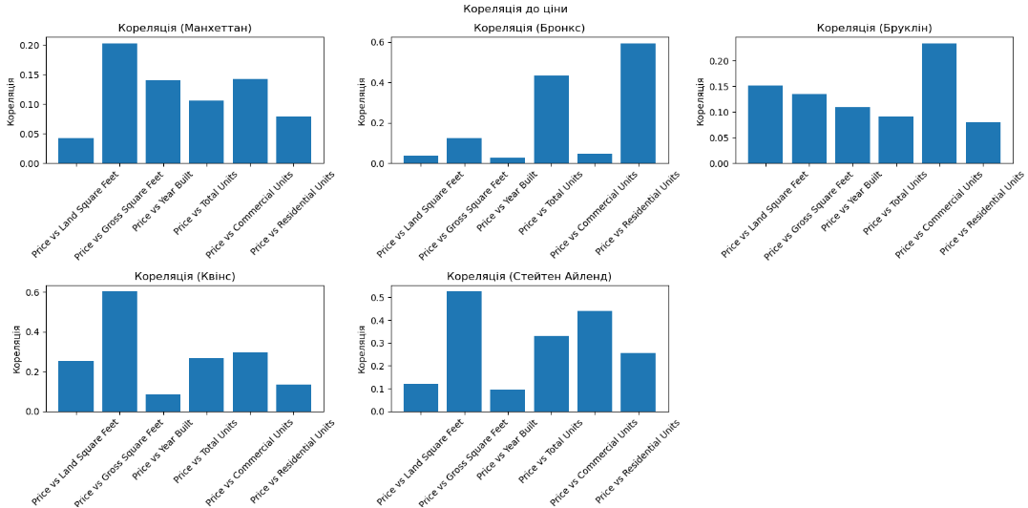

Як бачимо у більшості випадків на ціна залежить найбільше від загальної площі всіх поверхів.

**Висновки**

Нью-Йорк є унікальним мегаполісом з різноманітною та складною структурою нерухомості, включаючи великі площі, багатоповерхові хмарочоси, та різноманітні житлові площадки та мікрорайони.

В даному досліджені було детально розглянуто п'ять різних районів міста Нью-Йорк, розкриваючи різні аспекти ринку нерухомості в кожному з них, такі як розподіл типів оподаткування нерухомості, типи будівель та їх розподіл за класами, а також динаміку ринку в залежності від року побудови будівель.

Аналіз показав, що в більшості районів переважають будівлі з класом 1 оподаткування. Однак, в Манхеттані переважають будівлі класу 2, що свідчить про його особливості проектування даного району. Деякі типи будівель, такі як офіси та склади, мають найвищі ціни на продаж.

Дослідження також вказує, що ціни нерухомості в різних класах будівель варіюються, проте загальна тенденція демонструє, що нежитлові споруди, такі як офіси та склади, мають вищу ціну продажу порівняно з іншими типами забудов. Типи нежитлової споруди варіюються в залежності від району міста.

При аналізі виявилось, що Роки будівництва споруд є не так важливими для визначення ціни продажу, як, наприклад, загальна площа нерухомості, кількість житлових або комерційних одиниць (об’єктів) і т. д. Це підтверджує й кореляційний аналіз та значення коваріації.